在OpenGL中先移动后旋转与先旋转后移动的最终效果并不一定相同，初学很容易直觉判断这两种变换是一样的。最好的办法就是可以从矩阵变换的角度去考虑这样的问题。
假设平移矩阵为T，旋转矩阵为R，要操作的顶点为V，则
先平移后旋转为：T*R*V
先旋转后平移为：R*T*V
由线性代数知识可知矩阵相乘不满足交换律，即T*R与R*T不一定相等。
一、原图

1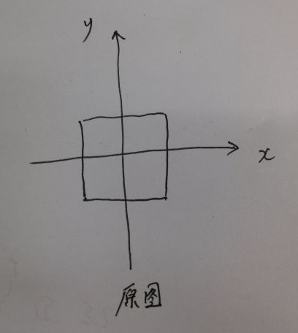

假设对下面一个图形作平移和旋转变换

HYPERLINK "http://jingyan.baidu.com/album/414eccf617a9c66b421f0a5e.html?picindex=1"

END

二、先平移后旋转

1
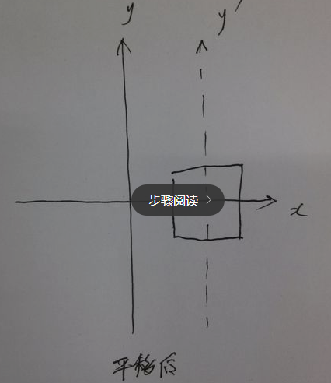
沿X轴平移一段距离xt后

HYPERLINK "http://jingyan.baidu.com/album/414eccf617a9c66b421f0a5e.html?picindex=2"

2

再沿Z轴方向（垂直于纸张方向）逆时针旋转一定固定角度θ后得到最终结果图

HYPERLINK "http://jingyan.baidu.com/album/414eccf617a9c66b421f0a5e.html?picindex=3" 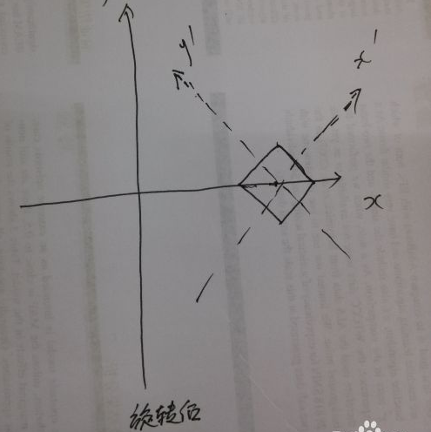

END

三、先旋转后平移

1

沿Z轴旋转固定角度θ后，

注：坐标轴也跟随着旋转了相同角度θ

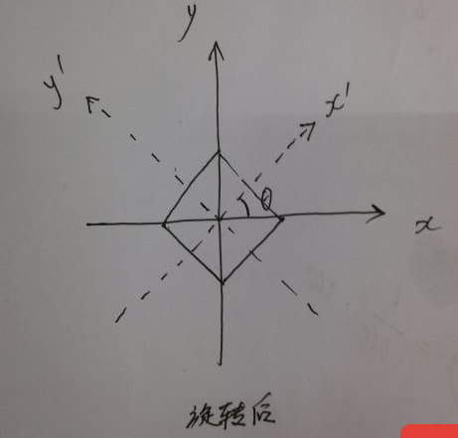

2

再沿X轴平衡一段距离xt后得到最终效果图

HYPERLINK "http://jingyan.baidu.com/album/414eccf617a9c66b421f0a5e.html?picindex=5" 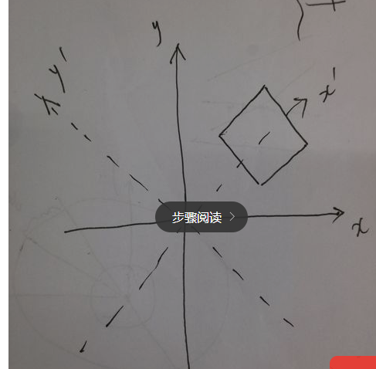

END

四、比较

通过上述两个不同的操作，可以看出产生的最终效果图片并不一样，根据其不满足矩阵的交换律亦可以得到相同结论。

HYPERLINK "http://jingyan.baidu.com/album/414eccf617a9c66b421f0a5e.html?picindex=6"

HYPERLINK "http://jingyan.baidu.com/album/414eccf617a9c66b421f0a5e.html?picindex=7"

